ST6000 ve ST8000 Arıza Tespit Cihazlarının
Yeni Bilgiler ile Güncellenmesi (Update)

Brain Bee / İtalya firması bizim dışımızdaki bazı ülkelerdeki Güncelleme/Update işlemlerinin aksaması üzerine, bu işlemleri Internet üzerinden kullanıcının kendisinin yapmasına karar vermiştir. Bu sayede Brain Bee kullanıcılarının Güncelleme/Update işlemlerindeki aksamalardan olumsuz etkilenmelerini engellemeye yönelik bir çözüm bulmuştur.

Bunun için gerekli ekipman: aşağıda resmi görülen Memory/Hafıza Kartı adaptör cihazıdır. Değişik markaları mevcut olup yaklaşık fiyatı 30-40 TL civarındadır.

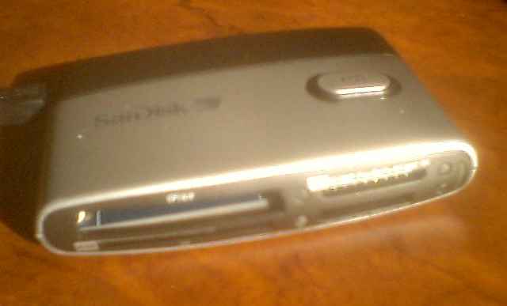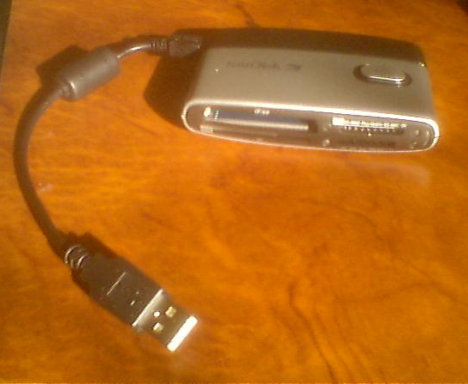


Bu adaptör/kodlama cihazını temin ettikten sonra yapmanız
gereken “SX1100-02.exe” programını bilgisayarınıza kurmanızdır.
(Şifre sorar ise lütfen temasa geçiniz)

Bu işlemi bir kere yapmanız gerekecektir. Diğer güncellemelerde SX1100-02.exe programını tekrar kurmanız gerekmeyecektir.

Cihazınızın tipine göre ST6000 veya ST8000 Update/Güncelleme bilgilerini bilgisayarınıza indirin/download edin ve bu bilgi dosyasını çalıştırın.
Çalıştığında cihazın tipine göre aşağıdaki ekran tiplerinden biri açılacaktır. Eğer “Port” PCMCIA’ya ayarlı değil ise PCMCIA’ya ayarlayın.

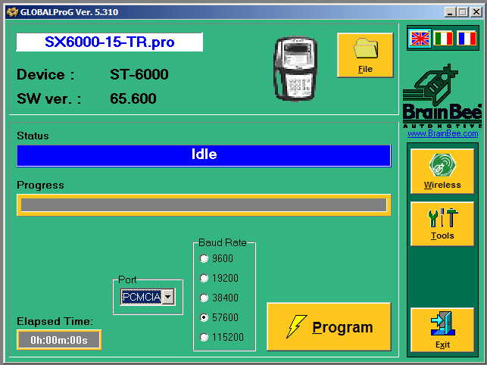
PCMCIA
Programla

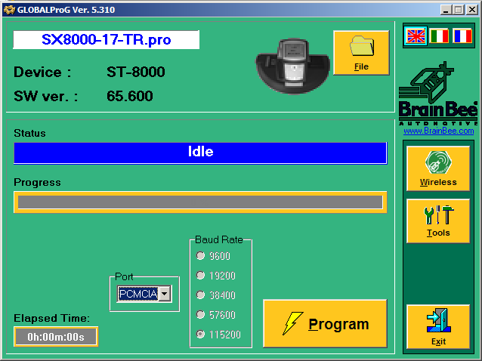

Memory / Hafıza Kartını ST6000 veya ST8000 den çıkarıp ilk resimde gösterilen kart adaptörüne takmadan evvel “Program” tuşuna basın. Tuşa bastığınızda yukarıdaki görüntü değişecektir.
Bu aşamada “Hafıza Kartını” yerine takın. Bundan sonra 30 – 40 saniye içinde yeni update/güncelleme kartınıza aktarılacaktır. İşlem bitince Kartı çıkarıp tekrar dikkatli bir şekilde Cihazınıza yerleştirin.

DİKKAT KARTI CİHAZA ÇOK DİKKATLİ YERLEŞTİRİN, PİNLERE ZARAR VERMEYİN.

